Отчёт об идивидуальном проекте 5

НПМбд-01-21

Дмитрий Игоревич Данько

Содержание

# Цель работы

Создать индивидальный сайт научного сотрудника.

# Задание

* Сделать записи для персональных проектов.
* Сделать пост по прошедшей неделе.
* Добавить пост на тему: Языки научного программирования.

# Теоретическое введение

Ссылка на [Github](https://github.com/DankoDmitry/study_2021-2022_os-intro.git)

# Выполнение лабораторной работы

* Сделать записи для персональных проектов. (рис. [1])

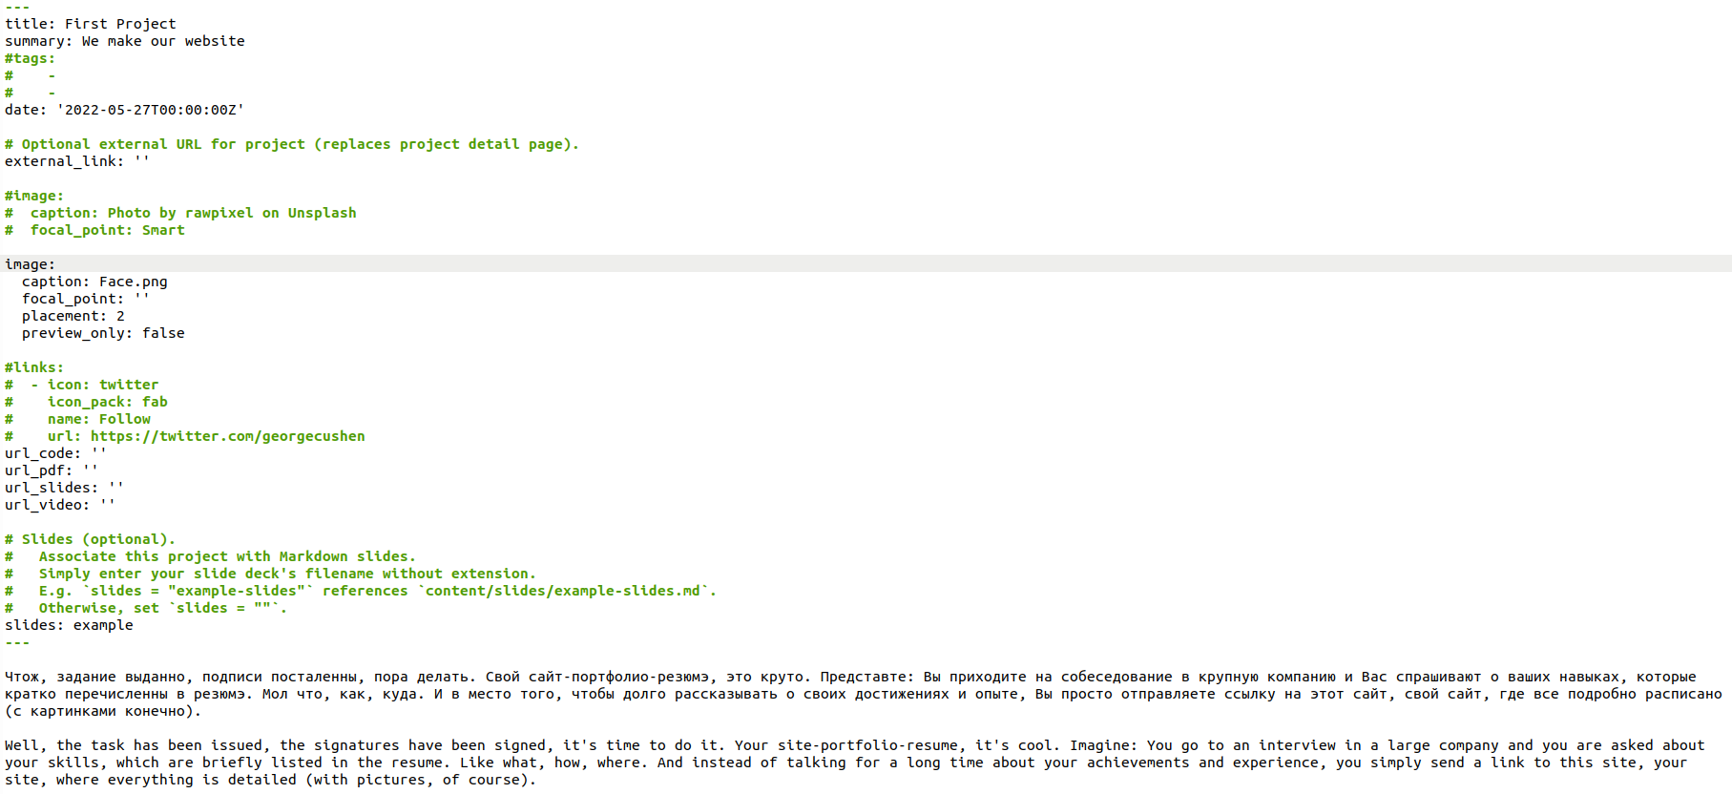{1}

* То как это выглядит на сайте (рис. [2])

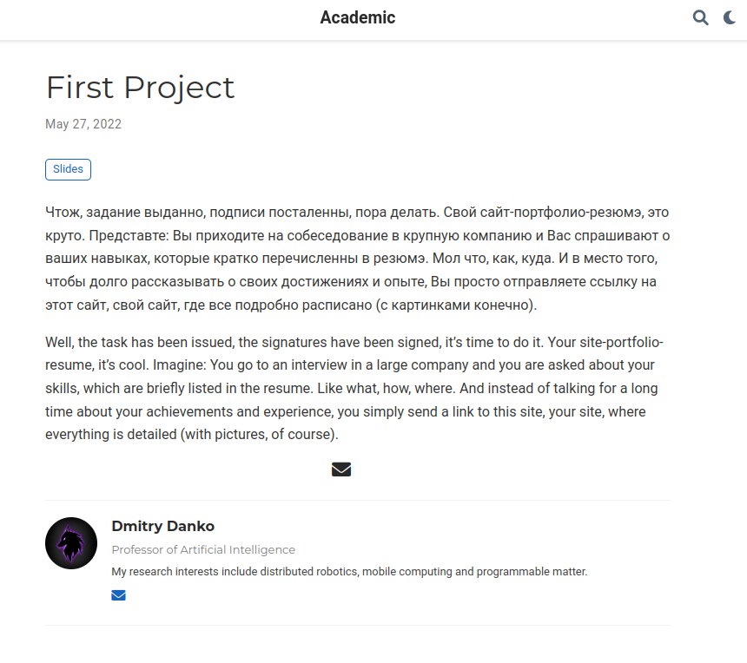{2}

* Сделать пост по прошедшей неделе. (рис. [3])

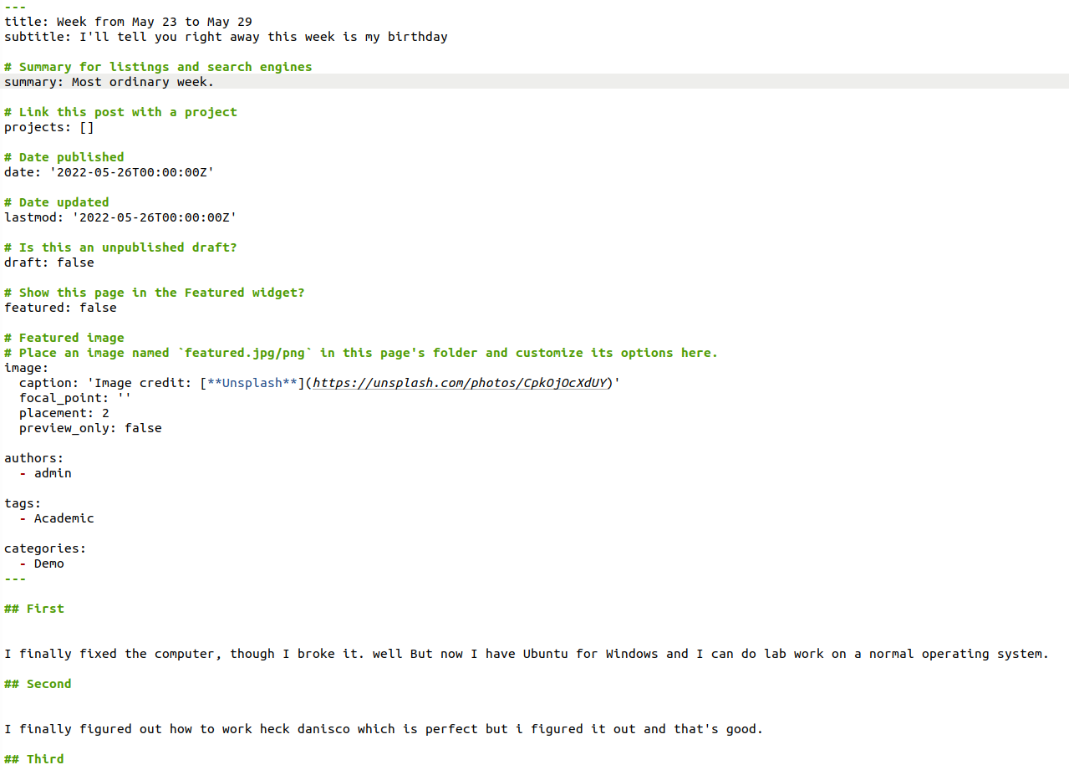{3}

* То как это выглядит на сайте (рис. [4])

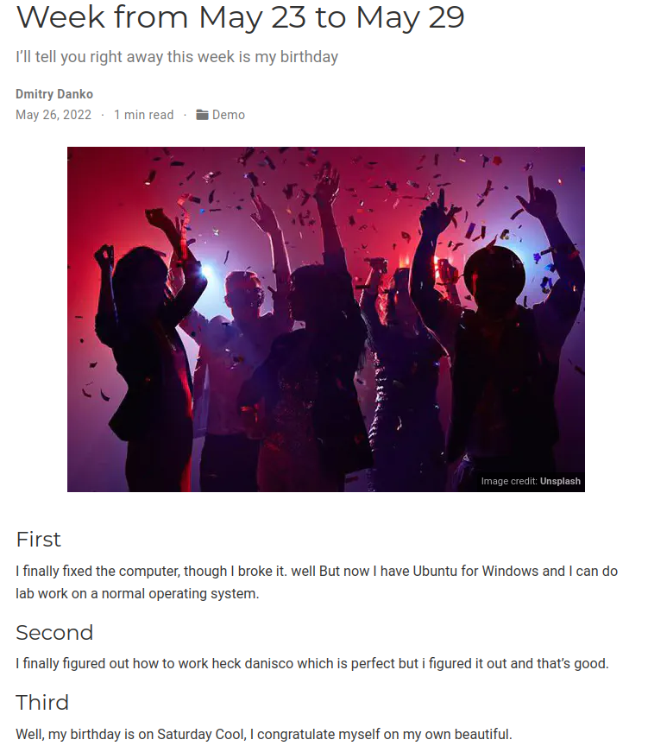{4}

* Добавить пост на тему: Языки научного программирования. (рис. [5])

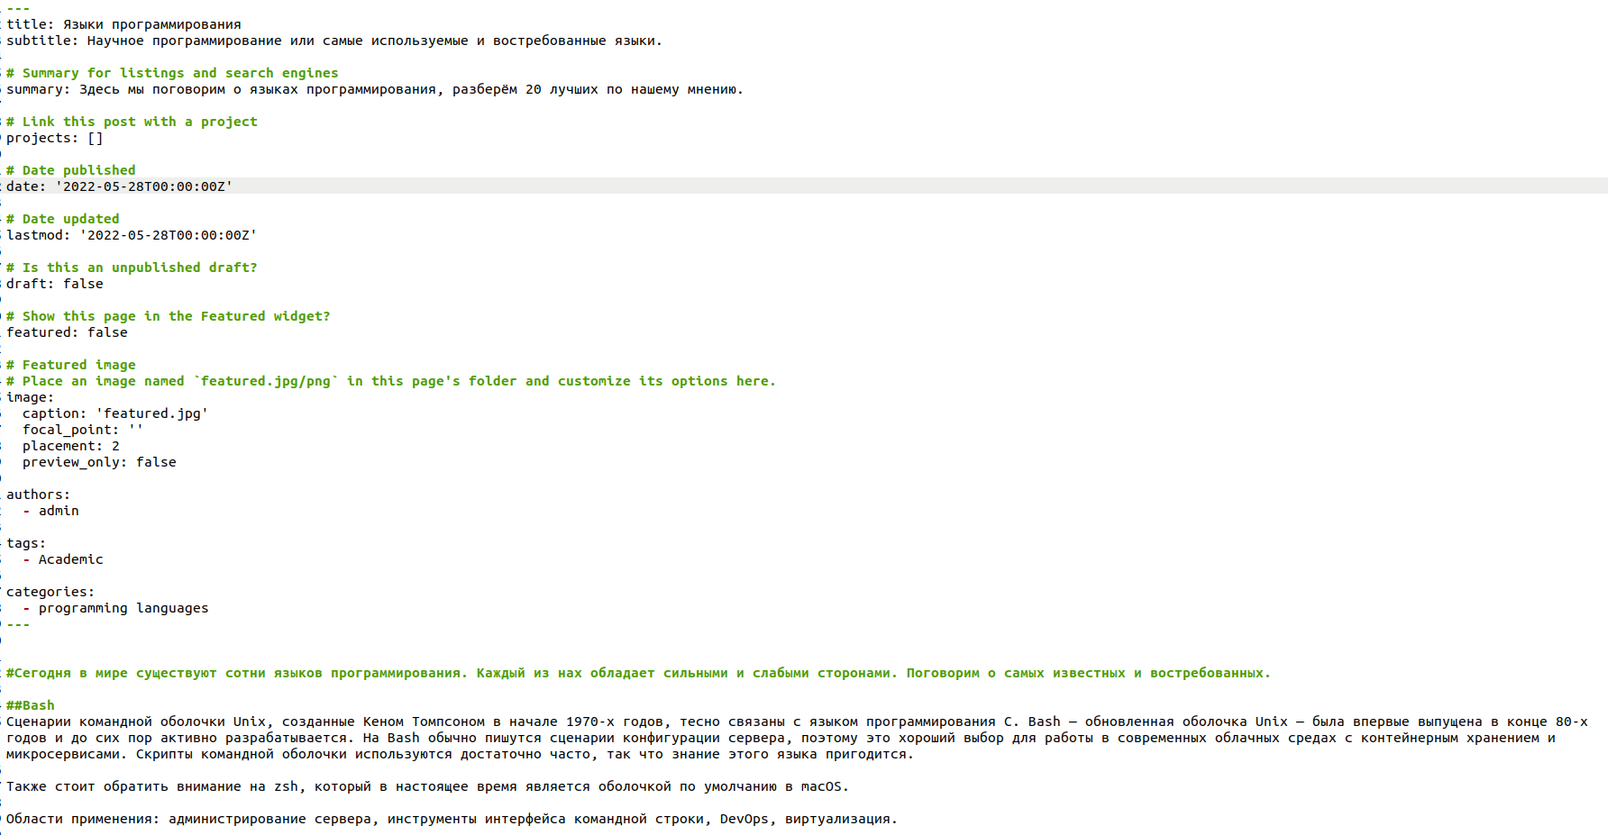{5}

* То как это выглядит на сайте (рис. [6])

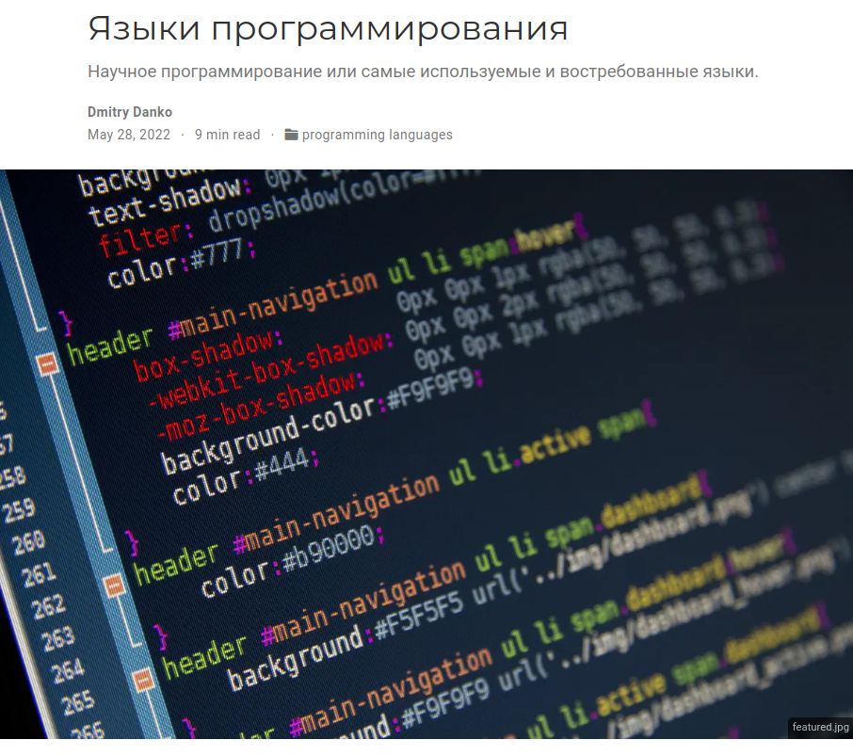{6}